Методический доклад на тему: «Звуковедение,
как важнейший элемент звукообразования в классе сольного пения».

Выполнила:
преподаватель вокально-хорового исполнительства
ДШИ №47 им. М.Ф. Мацулевич г. Новокузнецка
Нефедова Ольга Гаврииловна.

Введение

Воспитание певца требует одновременного решения задач, тесно связанных между собой: построить исполнительский аппарат, т. е. выработать красивый профессиональный певческий голос – «инструмент» певца и научить его играть на нем. Поэтому на первых этапах обучения основная задача – постановка голоса, воспитание основных навыков звукообразования. Важнейшим элементом процесса звукообразования является звуковедение. Эти две задачи решаются одновременно и в тесной связи. Поиски нужного звучания, требуемой согласованности в работе голосового аппарата должны сочетаться с музыкальной выразительностью. Именно кантиленное пение связано с правильным звукообразованием. Только при верной координации в работе голосового аппарата звук получается более сильным и ярким, приобретает опертость, устойчивость и начинает хорошо вибрировать. Меньше расходуется дыхания и его вполне достаточно для более долгих звуков, протяженных фраз.
Цель – формирование навыков звуковедения на основе вокально – интонационных упражнений.
Задачи:
- Обучение вокально – техническим навыкам звуковедения - легато, стаккато, нон легато.
- Воспитание знаний и умений различных приемов вокализации при неразрывной связи с певческим дыханием.
- Применение основных навыков звуковедения в исполнительской деятельности.
Основные формы звуковедения и певческое дыхание в вокально – интонационных упражнениях.
Звуковеде́ние — способ связи звуков в процессе фонации. Включает в себя технику использования различных штрихов в процессе вокального интонирования. Звуковедение — в вокальном искусстве термин применяется для обозначения различных видов ведения голоса по звукам мелодии (напр., кантилена, портаменто, маркато и т. п.). Кантилена — основной вид звуковедения в пении. Навык пения на легато исключает такой недостаток пения как скандирование, вследствие которого теряется связность, певучесть и целостность мелодии.
Искусство легато связано с навыком плавного и равномерного распределения певцом звукового потока от тона к тону, от слога к слогу без нарушения единой певческой линии, без перерыва или толчка. Несмотря на изменение высоты звука и различие в произношении гласных и согласных, расчленённость смежных звуков и слогов должна быть минимальной. Для этого необходимо, чтобы гласные пропевались возможно протяжнее, а произношение согласных было бы предельно точным и быстрым. Спокойное, плавное и постепенное движение мелодии облегчает выполнение легато, а скачкообразное – значительно осложняет его. При переходе от одного тона к другому величайший тенор XX века Энрико Карузо (1873-1921) никогда не менял звучности спетого гласного или качества звучания. В тоже время он не позволял ни одной частице дыхания утечь непродуктивно между двумя звуками – в этом секрет абсолютного легато. Наиболее благоприятные условия для исполнения легато возникают при пении с закрытым ртом либо на гласный звук (вокализ). Если при пении на гласный звук мелодия начинает «плыть», теряя свою ритмическую определённость, к гласному можно прибавить сонорный согласный звук. Наиболее используются согласные м, н, л, звучащие в пении почти так же вокально. Многие вокалисты в работе над легато ассоциируют порой вокальную плотность со звучанием струнных инструментов. А. А.Егоров(1887-1959) называл технический приём полного и общего легато в голосе «смычком», способствующим большей выразительности в создании певучести и кантилены. Среди распространённых недостатков в исполнении легато следует отметить «смазывание» отдельных звуков, особенно в нисходящем движении, что обычно является результатом ослабления внимания к звучанию голоса и привнесения речевого принципа скольжения, а также подчёркивание дополнительным толчком дыхания звуковысотных изменений в мелодии.
Немало искусства и вокальной тренировки требует исполнение нон легато. Это один из труднейших штрихов в вокальном искусстве, поскольку техника его исполнения содержит в себе элементы легато и стаккато. Именно наличие такого дуализма обуславливает его специфичность. При исполнении мелодии на штрих нон легато звуки не связываются между собой. Разделение звуков производится кратковременной задержкой (без возобновления) дыхания перед новым звуком. Ощущение атаки каждой ноты должно сохранится. Иногда нон легато обозначается точками над нотами, объединёнными лигой.
Более жёстким, чем нон легато, является штрих маркато, означающий подчёркнутое, отчётливое исполнение каждой ноты. Характеризуется он тем, что подчёркивание достигается не с помощью коротких пауз между звуками, а посредством акцента.
Вокальное мастерство исполнения стаккато заключается в максимальном сокращении продолжительности звуков и увеличении пауз между ними без запаздывания ритмического движения во времени. Несоблюдение этого условия ведёт к нарушению метроритмической пульсации. Атака здесь происходит посредством острого толчка диафрагмы в сочетании с мягкой, но активной реакцией гортани. Голос на стаккато должен звучать упруго, легко и негромко. Работа над овладением стаккато способствует воспитанию гибкости голоса, точности атаки звука, определённости интонации и активизации певческого дыхания. В художественно-образном плане этот штрих необходим для воплощения грации, тонкости, воздушности. Стаккато обозначается точками над нотами или под нотами. Основная задача вокального стаккато – не потерять позиционную и звуковую ровность певческой линии, не потерять непрерывность музыкальной мысли.
Каждый штрих, взятый в отдельности, имеет бесчисленное количество присущих только ему оттенков, разнообразных по характеру. Так, стаккато может быть колючим, острым, воздушным, грациозным, легато – более или менее связным, певучим, экспрессивным, насыщенным. Если учесть при этом всевозможные сплетения и комбинации штрихов, становиться ясным, что разнообразию и выразительности их нет предела.
Вокальная основа штрихов всегда подразумевает глубину дыхания, позиционно выровненную, единообразную линию звуковедения и характерную пропетость гласных звуков слова. Следует добавить, что естественное упражнение дыхания образуется и при смехе, вздохе, стоне и зевоте. Любопытно, что все эти физиологические свойства человека тренируют и совершенствуют дыхательную систему. Если пение укрепляет всю дыхательную систему, то смех совершенствует её эластичность, а вздохи – расслабляют её; при стонах мышцы упруго напрягаются, а при зевоте – все предыдущие воздействия комбинируются.
Все эти естественные физиологические свойства организма подсказывают нам, что пение является таким же естественным физиологическим явлением, при условии отсутствия грубого вмешательства в процесс звукообразования и звуковедения. Пение, как и речь, базируется на естественных свойствах психофизических механизмов человека.
Звуковедение и певческое дыхание неразрывно связаны между собой и работа над ними ведётся одновременно. Также важно знать, что пение — процесс рефлекторный, а диафрагмальное дыхание — врождённый тип дыхательных движений. Нужно научиться ясно чувствовать своё дыхание, особенно это касается выдоха. Сделав несколько дыхательных движений вниз в спину и в бока, вы настроите организм на правильное, рефлекторное, естественное пение. Удержанный выдох на звуке не позволит форсировать голос. Главное — это свободное звукоизвлечение и звуковедение под полным контролем дыхания.
Чтобы успешно обучаться пению, нужно научиться расслаблять и активизировать мышцы не только участвующие в процессе звукообразования (мышцы живота, диафрагмы, глотки, шеи, мышцы языка, мышцы нижней челюсти и т. д.) и звуковедения, но и мышцы всего туловища, ибо инструмент певца — всё его тело. Освоить «расслабление» очень важно — это очень серьёзный элемент. Иначе обязательно возникают разного рода зажимы, которые, естественно, не способствуют свободному пению. Расслабления и активизация мышц поможет развить «мышечную память», которая так необходима певцу. Умение «включать» нужную мускулатуру и управлять ею, является главнейшим умением, необходимым для «производства» звуков разной высоты, громкости и тембральной окраски. Постепенно, постигая механизмы звукообразования, будет видоизменяться в лучшую сторону и качество звука. Для этого тренинга предлагаются разные упражнения. (Приложение №1)
Итак, повторим основные моменты, которые нужно знать. Постепенный, ровный выдох при пении, т.е. постепенная плавная и ровная, без толчков и прерывистости подача выдыхаемого воздуха даёт ровность и плавность ведения звука на протяжении определённого мелодического отрезка. Работа над звуковедением предполагает постоянный контроль над использованием хорошего (опёртого), правильного певческого дыхания, т.е. активного вдоха и длительного, с разнообразной силой подачи выдоха. При этом правильная артикуляция и высокая певческая позиция сообщают голосу вокалиста и исполняемой им вокальной партии красоту и яркость звучания.

Звуковедение и дикция в работе над вокальным произведением.

В начале работы над правильным звуковедением и над динамикой проводится осмысление формы, в которую композитор облёк поэтический текст, а так же определение наиболее яркого, эмоционального места в динамическом развитии музыки, т.е. динамической кульминации. Затем проводится разбор произведения по частям: периодам, куплетам, предложениям и фразам, в которых также выявляется их динамическое и смысловое развитие. А далее следует кропотливая работа по небольшим частям, т.е. по предложениям и по фразам. Важно отметить, что вся работа над вокальным произведением, конечно же, предполагает непрерывную одновременную работу над чистотой интонации, над певческим дыханием, над оформлением звука, т. е. над артикуляцией, над дикцией, над высокой певческой позицией и над звуковедением вкупе с динамическими оттенками. В зависимости от возраста обучающихся и их вокальных данных, можно и нужно вести работу над тембровой окраской голоса, над резонированием звука.
Важным этапом подготовки вокального произведения к исполнению, после предварительного разучивания музыкального и поэтического текста, является работа над звуковедением, от которого зависят цельность, красота и яркость художественного образа. Критериями мастерства исполнителя являются наполненность звука и его тембр, ясность звукоизвлечения, ровное звучание во всех регистрах, плавное легато в любых интервалах, внятное и озвученное исполнение всевозможных штрихов и приёмов.
Для правильного звуковедения важны дикционные навыки – развитие подвижности артикуляционного аппарата, знание приемов произношения гласных и согласных звуков, развитие четкой и ясной дикции, воспитание выразительного и осмысленного исполнения текста. Кропотливой работе над звуковедением, напрямую зависящих от певческого дыхания, и вместе с тем над дикцией и артикуляцией отводится значительное место при работе над вокальным произведением.
Как известно, поются гласные звуки, а согласные произносятся коротко и чётко. Важным здесь является правильное оформление гласных, чему и уделяется много внимания и времени.
Один наиболее результативный приём работы над звуковедением, в частности над кантиленой, заслуживает в этом случае особого внимания – это выравнивание гласных.
Полезно петь вокальную партию произведения по фразам, по предложениям, только на гласных звуках, исключив произношение согласных. Такая работа позволяет быстрее добиться кантилены.
Определение динамических и смысловых кульминаций внутри фраз, стремление к ним с использованием изменений силы громкости звучания (крещендо, диминуэндо) при пении приёмом выравнивания гласных, ведёт к лучшему результату достижения кантиленности звуковедения, а так же к осмыслению динамического развития мелодии, и к выполнению динамических оттенков.
Когда мелодический отрезок уже отработан данным способом, нужно спеть его с включением согласных, т.е. со словами, удерживая внимание на том, что петь надо, так же как и при выравнивании гласных, т.е. сохраняя оформление гласных звуков, их связность и динамическое развитие. Согласные при этом обязательно произносить чётко, коротко, без утрирования.
Таким же образом можно работать и над такими видами звуковедения, как нон-легато, стаккато и другими.
Одновременно с этой работой необходимо заботиться и следить за правильной высокой певческой позицией певца (пение на ощущении лёгкого зевка), за хорошей, правильной артикуляцией, за посылом звука в резонаторы.
После такой работы над звуковедением и динамическими оттенками нужно работать над произведением как над единым целым. Исполнять его полностью, стремясь показать динамическое развитие произведения со стремлением к главной эмоциональной кульминации и выполнять при этом все внутрифразовые кульминации. Следить за уже отработанным звуковедением и за требуемой по динамической нюансировке силой выдыхаемого воздуха, т.е. за продуманным и отработанным определённым выдохом.
Выполняя всё вышеизложенное, будет получен желаемый результат исполнения: украшенное разнообразными динамическими оттенками и красивым звучанием голоса вокальное произведение.
Заключение
На всех этапах обучения педагог и ученик находятся в творческом поиске полноты звучания инструмента, совершенствуют мастерство звуковедения, и, в зависимости от педагогических и художественных целей, ставятся все новые и новые задачи в работе над красивым звуком. Работа над звуком не прекращается на протяжении всего периода обучения. И в конечном итоге направляется на достижение исполнительских навыков и мастерства, на передачу всех авторских замыслов композитора и поэта, что ведёт к раскрытию художественного образа вокального произведения и к его яркости при исполнении. Необходимо помнить о регулярности занятий при соблюдении вышеизложенных рекомендаций. Ведь певческий голос — удивительный, уникальный инструмент созданный природой, который может подчиняться нашей воле, а значит — мы можем довести свою вокальную технику до совершенства.

Список литературы
1.Котова Р.В. Исполнительская культура и формирование молодого певца - артиста Учебное пособие / Р.В. Котова. - М.: Готика, 2006. -188с.
1. А.Г. Менабени «Методика обучения сольному пению» М.: Просвещение, 1987
2. Н.М. Малышева "О пении". М.: "Сов. Композитор", 1988
3. Стулова Г.П. Развитие детского голоса в процессе обучения пению / Г.П. Стулова - М.: Прометей МПГУ им В.И. Ленина, 1992. - 270с.
4. Халабузарь П.В. Методика музыкального воспитания: Учебное пособие для муз. училищ / П.В. Халабузарь - М.: Музыка, 1990. - 173с.
5.Дмитриев Л.Б. Основы вокальной методики. – М.: Музыка, 2004. – 368 с.

Приложение №1
Упр. № 1
Активизация мягкого неба и связок.
Нижняя челюсть разжата немой звук.
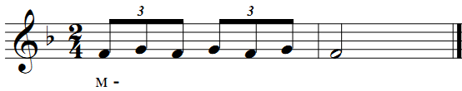
Упр. № 2
Раскрепощение мышц, некоторые «фокусы», где произносятся слоги.
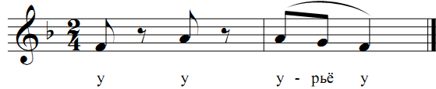
Упр. № 3
Стабилизация гортани
Слог «ра» - в одной позиции, слог «кье» - атака в глотке.
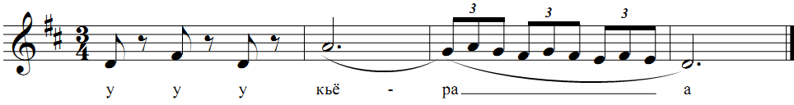
Упр. № 4
Активизация дыхания, соединение звука с дыханием.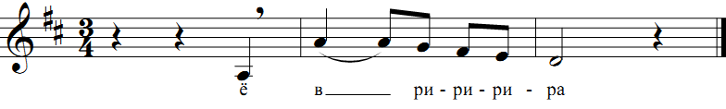
Упр. № 5
Чередование стаккато и легато. Выравнивание гласных.
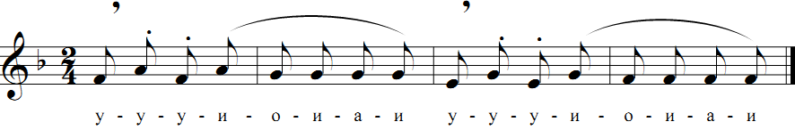
Упр. № 6
Ощущение мышечной свободы.
Выдерживание высокой позиции. При восходящей мелодии – растяжка звука по вертикали, в нисходящем – удерживание высокой позиции.
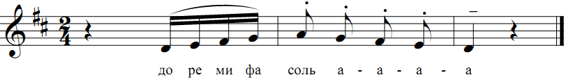
Упр. № 7
Энергетический посыл звука.
Выдерживать согласную на уровне гласной.
